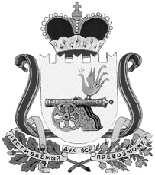

ГЛАВА муниципального образования
«Вяземский муниципальный округ»
смоленской области

ПОСТАНОВЛЕНИЕ
от 24.04.2026 № 16

Об отмене постановления Главы муниципального образования «Вяземский муниципальный округ» Смоленской области
от 07.04.2026 № 10

Руководствуясь статьями 5.1, 46 Градостроительного кодекса Российской Федерации, Федеральным законом от 20.03.2025 № 33-ФЗ «Об общих принципах организации местного самоуправления в единой системе публичной власти», Положением о порядке организации и проведения обсуждений или публичных слушаний по вопросам градостроительной деятельности и земельных отношений в муниципальном образовании «Вяземский муниципальный округ» Смоленской области, утверждённым решением Вяземского окружного Совета депутатов от 29.10.2025 № 165, Уставом муниципального образования «Вяземский муниципальный округ» Смоленской области,

ПОСТАНОВЛЯЮ:

- Отменить постановление Главы муниципального образования «Вяземский муниципальный округ» Смоленской области от 07.04.2026 № 10 «О назначении публичных слушаний по проекту планировки и проекту межевания».
- Опубликовать настоящее постановление в газете «Вяземский вестник» и разместить на сайте Администрации муниципального образования «Вяземский муниципальный округ» Смоленской области.

О.М. Смоляков

